Gemeinsam gegen den Fachkräftemangel

Digital Business University und Kärcher kooperieren

Pressekontakt
Anouk von Hochmeister
Pressereferentin
Alfred Kärcher SE & Co. KG
Alfred-Kärcher-Str. 28 - 40
71364 Winnenden
T +49 71 95 14-2168
F +49 7195 14-4740
anouk.vonhochmeister@de.kaercher.com
Winnenden, am 27. Januar 2020 – Im Verbund mit weiteren Firmen aus dem Großraum Stuttgart startet Kärcher eine Kooperation mit der Digital Business University of Applied Sciences (DBU) in Berlin. An der 2018 neu gegründeten Hochschule werden ab sofort Mitarbeiter der kooperierenden Unternehmen zu Data-Science-Experten ausgebildet. Die Auftaktveranstaltung dazu fand am 24. Januar bei Kärcher in Winnenden statt. Für das Familienunternehmen ist dies ein wichtiger Schritt, einem Fachkräftemangel in den digitalisierten Arbeitsbereichen entgegenzutreten.
„Gemeinsam mit der DBU und beteiligten Unternehmen haben wir ein praxisnahes Studienformat entwickelt, um Fachkräfte für Digitalisierung selbst auszubilden“, erklärt Hartmut Jenner, Vorsitzender des Vorstands der Alfred Kärcher SE & Co. KG. Der Weltmarktführer für Reinigungslösungen will talentierte Mitarbeiter binden und selbst fortbilden. Dafür übernimmt Kärcher den Großteil der anfallenden Studiengebühren und verringert die Arbeitszeit der Studierenden. „Wir wollen unsere Mitarbeiter gezielt fördern und gleichzeitig die Digitalisierung im Unternehmen noch intensiver und erfolgreicher vorantreiben“, so Hartmut Jenner weiter.
Pop-up-Campus in Baden-Württemberg
Bei dem staatlich anerkannten Bachelorstudiengang Data Science & Business Analytics der DBU werden Modulinhalte und Studienschwerpunkte an die Bedürfnisse der Unternehmen angepasst. Ein semi-virtuelles Studienkonzept schafft individuelle Freiräume für das berufsbegleitende Studium und verbindet gelernte Theorie mit anzuwendender Praxis. Neben den online abrufbaren Inhalten finden mehrere Präsenzveranstaltungen abwechselnd bei den beteiligten Unternehmen, die als Pop-up-Campus fungieren, und in Berlin am Campus der DBU statt. Hier bekommen die Studierenden Einblicke in Projekte der beteiligten Unternehmen und können sich mit Experten austauschen und vernetzen. An der regionalen Studienkooperation beteiligen sich neben Kärcher die Harro Höfliger Verpackungsmaschinen GmbH, die Beurer GmbH und die stoba Holding GmbH & Co. KG.
Voller Fokus auf Digitalisierung
Die Besonderheit der DBU-Studiengänge liegt in der strikten Ausrichtung auf Digitalthemen. „Andere Hochschulen bieten auch Studiengänge mit Inhalten aus dem Digitalbereich an, aber diese sind nicht klar darauf ausgerichtet. Wir hingegen haben nicht alte Module etwas an die Digitalisierung angepasst – wir haben ganz neue Studiengänge geschaffen, bei denen die Digitalisierung im Zentrum steht. Dass wir diese nun zusammen mit namhaften Unternehmen wie Kärcher umsetzen, ist ein großer Erfolg“, sagt Prof. Dr. Achim Hecker, Gründer und Managing Director der DBU.
DBU – Digital Business University of Applied Sciences
Die DBU Digital Business University of Applied Sciences ist die Wirtschaftshochschule für das digitale Zeitalter. Als junge, private Hochschule mit Hauptstandort in Berlin entwickelt sie Studiengänge und Weiterbildungsangebote für die digitale Wirtschaftswelt von morgen. So bietet die DBU engagierten und interessierten Menschen eine zukunftsfeste Wirtschaftsausbildung und Unternehmen den Schlüsselfaktor einer erfolgreichen digitalen Transformation: digital kompetente Mitarbeiterinnen und Mitarbeiter. Die Studienangebote der DBU sind inhaltlich und konzeptionell auf die Bedürfnisse der Wirtschaft im digitalen Zeitalter ausgerichtet. Sie verbinden eine wissenschaftliche Ausbildung mit einer berufspraktischen Orientierung sowie einem äußerst flexiblen, berufsbegleitenden Studienkonzept.
Alfred Kärcher SE & Co. KG
Kärcher ist weltweit führender Anbieter für Reinigungstechnik. Das Familienunternehmen beschäftigt in 72 Ländern und mehr als 127 Gesellschaften über 13.200 Mitarbeiter. Für einen weltweit lückenlosen Kundendienst sorgen 50.000 Servicestellen in allen Ländern. Im Jahr 2018 erzielte Kärcher mit mehr als 2,525 Mrd. Euro den höchsten Umsatz in seiner Geschichte. Mit Hoch- und Höchstdruckreinigern, Saugern und Dampfreinigern, Kehr- und Scheuersaugmaschinen, Kfz-Waschanlagen, Reinigungsmitteln, Trockeneis-Strahlgeräten, Trink- und Abwasseraufbereitungsanlagen, Wasserspendern, Pumpen- und Bewässerungssystemen für Haus und Garten bietet Kärcher innovative Problemlösungen an. Sie umfassen aufeinander abgestimmte Produkte und Zubehöre sowie Beratung, Service und zahlreiche digitale Anwendungen.

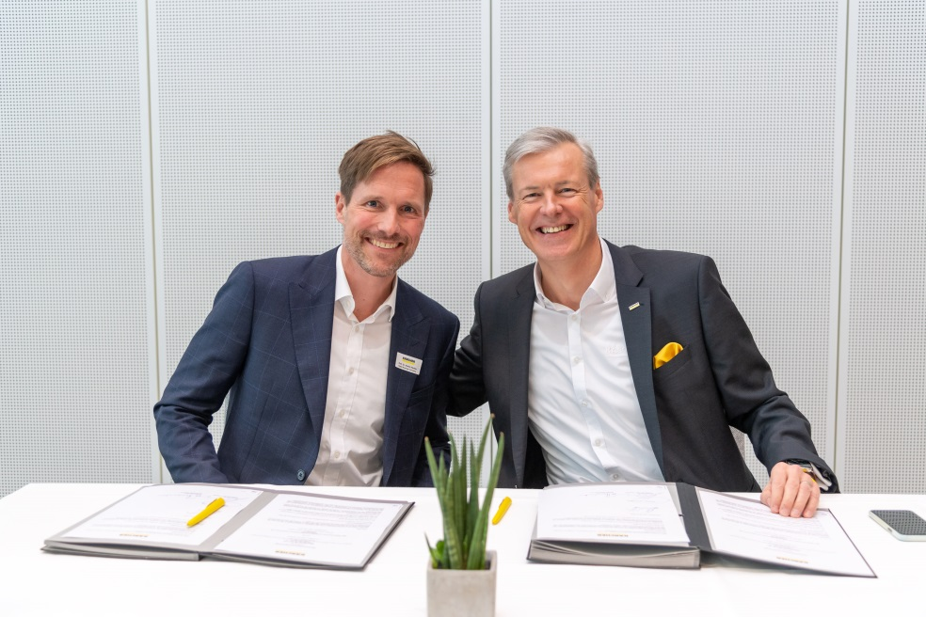
Kooperieren für digitalen Fachkräfte-Nachwuchs: Prof. Dr. Achim Hecker, Geschäftsführer der Digital Business University, und Hartmut Jenner, Vorsitzender des Vorstands von Kärcher

